
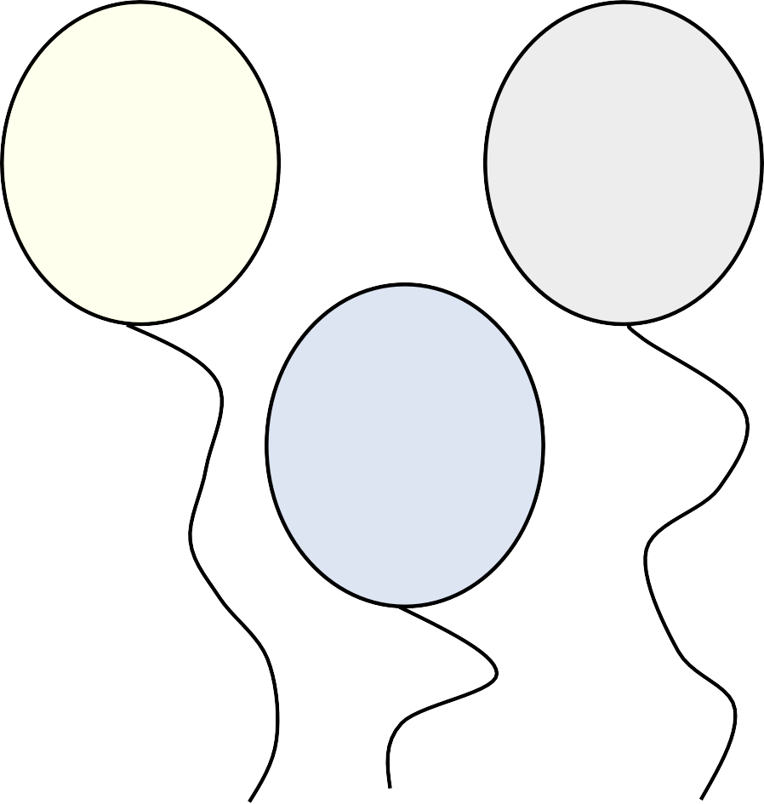

2 + 3
2 + 6
2 + 4
2 + 5






5
6
7
8




3 + 3
3 + 2
3 + 4
3 + 5






5
6
7
8




4 + 2
4 + 3
4 + 4
4 + 5






6
7
8
9




5 + 4
5 + 1
5 + 3
5 + 2






6
7
8
9

